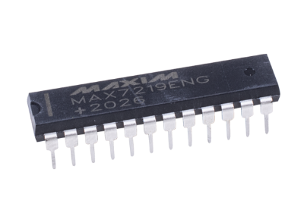Een library om LED matrixen aan te sturen via de MAX7219 chip

**MAX7219lib**

Voor gamers, door (een) gamer(s).

Deze zieke library kan niet alleen één hele pixel laten zien waar je maar wilt

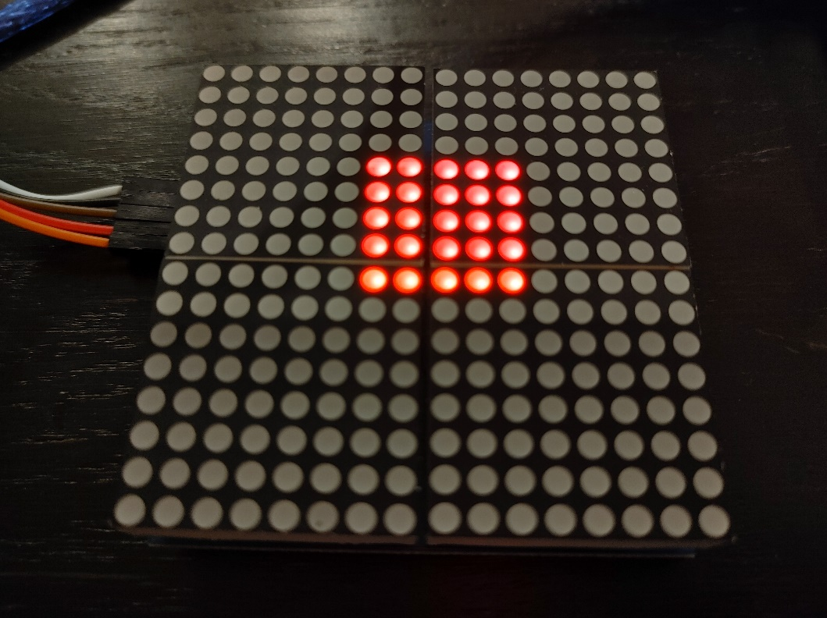

Hij kan ook een GROTE pixel (ook wel rechthoek genaamd) laten zien!!!

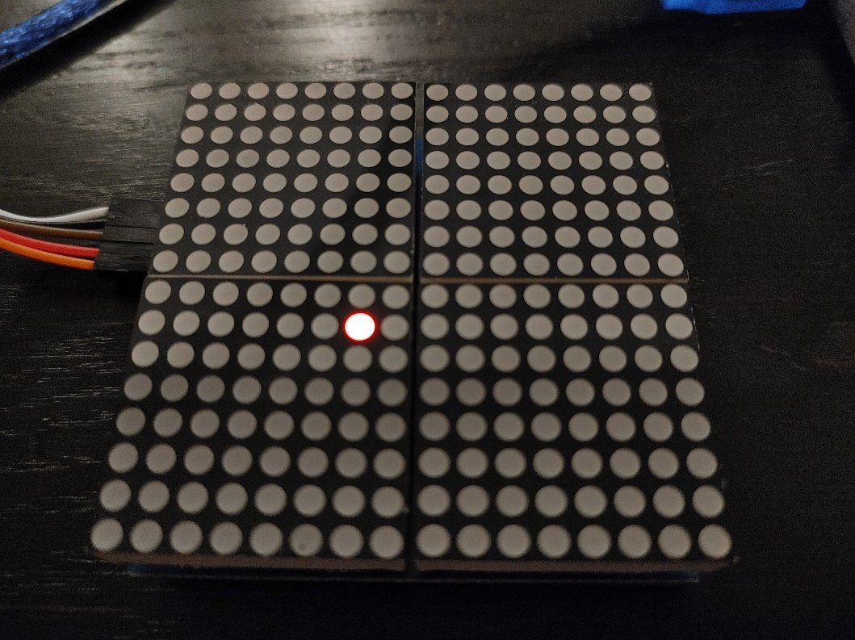

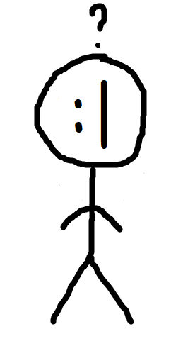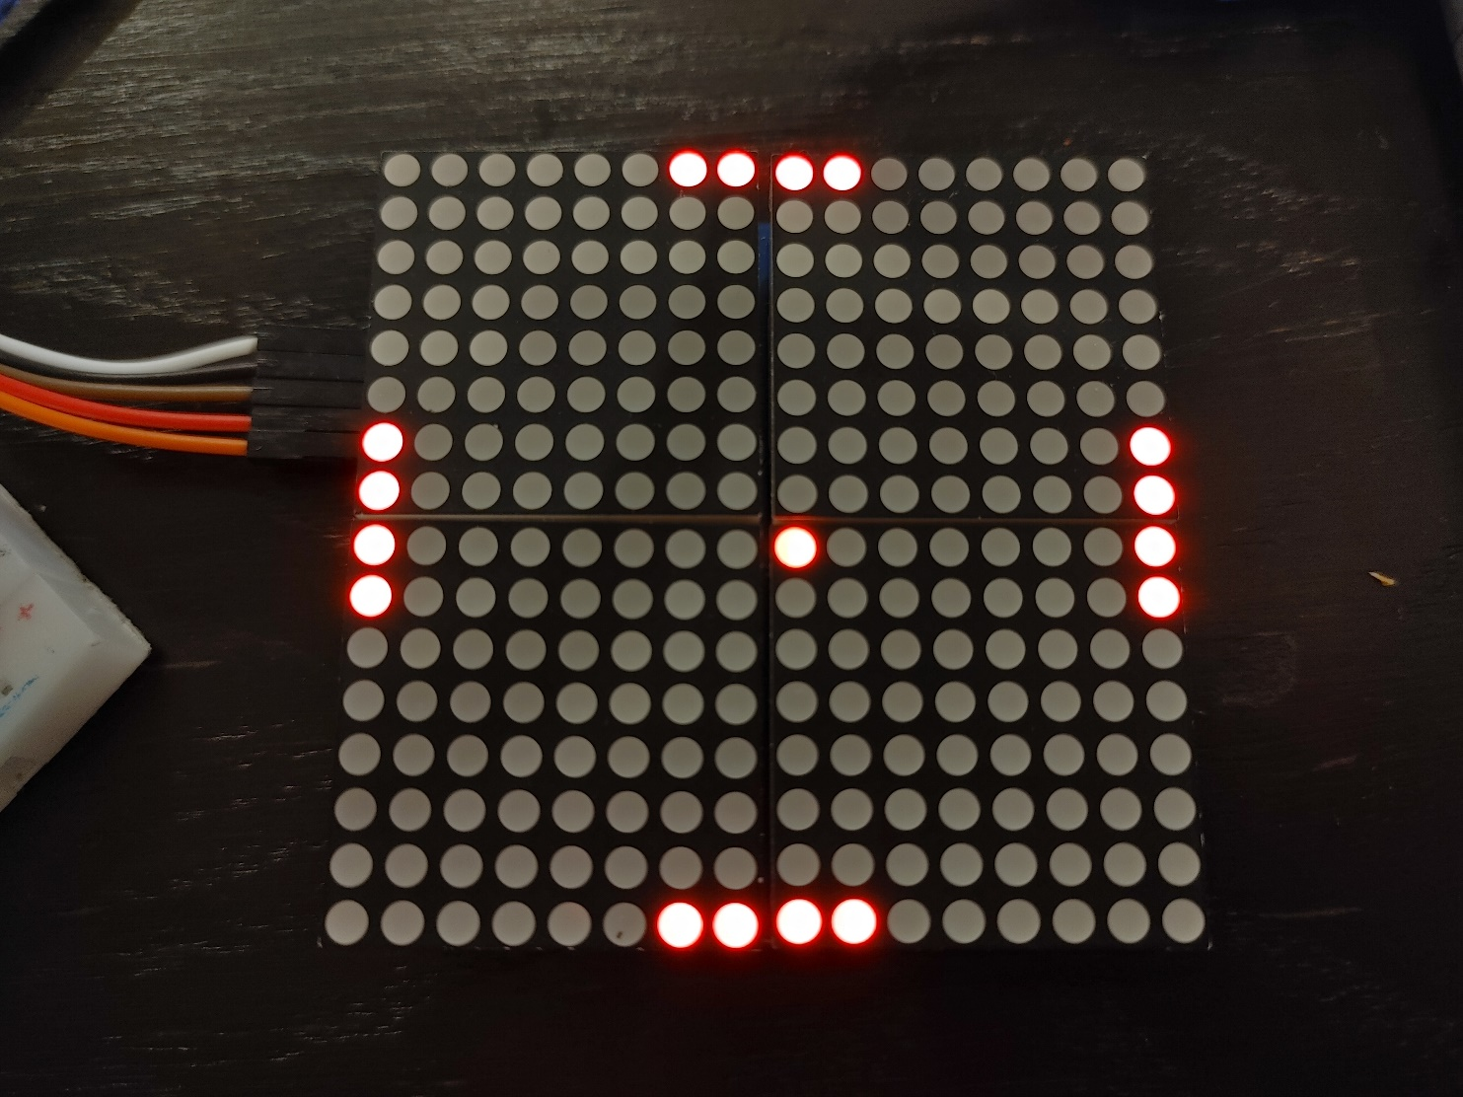Hiermee kunnen de meest geavanceerde games ooit gemaakt worden…  
zoals VIERKANTE PONG!

Andere functies zijn:  
- Alle pixels van het scherm verwijderen  
- De helderheid veranderen  
- Een compliment geven (zie hiernaast)  
- Andere (inferieure) games laten zien

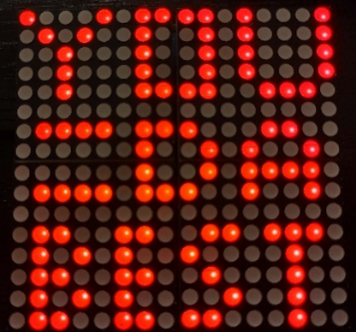

Gemaakt door:  
Mathijs Koek